|  |
| --- |
|  |
| 数据中心设计 |
|  |
| 网络身份信息部分 |

**Rainsoft**

2010-6-17

作者: 张颖

数据中心设计

网络身份信息部分

## 需求

* 在客户端获取网络身份信息后，上传到公司数据中心
* 网络神探需要网络身份信息时，从数据中心调取网络身份信息

## 主要功能

* 用户在客户端登陆后，需要根据用户的身份信息从后台获取网络身份信息
* 如果后台网络身份信息已经过期，则在客户端获取网络身份信息
* 在客户端获取网络身份信息后，将网络身份信息上传到公司数据中心进行更新保存

## 网络身份数据中心功能结构图

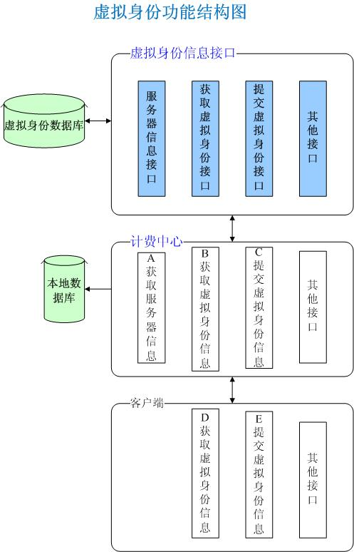

## 后台架构

* 后台服务器可分为：主服务器、备份服务器
* 主服务器负责提供后台所有接口，备份服务器只备份数据
* 在主服务器无法连接的情况下，前端默认都是截获网络身份信息

## 功能划分

* 网络身份管理平台

包括：

单位管理（从清算中心同步单位信息）、设置单位权限（网络身份是否允许提交到公安平台）

网络身份管理（网络身份信息查询）、历史记录查询

用户管理（用户、权限管理）

* 网络身份后台服务

提供网络身份接口：

1. 获取服务器地址接口
2. 获取网络身份信息接口
3. 上传网络身份信息接口
4. 其他接口

* 前端计费中心服务

通过网络身份后台接口，获取用户网络身份信息，并给客户端提供网络身份接口

* 客户端

调用前端计费中心网络身份接口，获取网络身份和上传网络身份

## 功能详细描述

* 前端功能详细描述：

1. 计费中心启动后通过A接口调用获取服务器信息，后台会自动验证单位信息并且分配权限（主要是是否允许截获网络身份信息权限）
2. 用户在开卡激活时，计费中心调用B接口，从后台获取此用户的网络身份信息，并保存在计费中心
3. 用户在客户端上机后，客户端系统调用D接口，从计费中心获取用户的网络身份信息，并且根据用户网络身份信息进行相应操作（首先根据是否允许截获网络身份信息权限进行操作，如果不允许则不截获，如果允许，则再判断是否有网络身份信息，如果有，则根据网络身份信息的有效期进行操作，如果没有，则直接截获网络身份信息）
4. 客户端在重新截获网络身份信息后，则通过E接口上传网络身份信息
5. 计费中心接收到客户端上传的网络身份信息后，则通过C上传到后台，如果不能成功上传，则在本地保留一份，以供其他时间上传

## 接口定义